ГБОУ школа № 657 Приморского района Санкт-Петербурга

Конспект урока русского языка в 6а классе
«Окончание как изменяемая часть слова»

Учитель МАКШИНА И.Ю.
высшая квалификационная категория

Санкт-Петербург
2016

Тема: «Окончание как изменяемая часть слова»
Цель урока:
познакомить с окончанием как изменяемой частью слова
Задачи:
Дидактические:
- учить находить окончание в слове
- учить изменять окончание в слове для связи слов
- учить звукоподражанию.
Коррекционно-развивающие:
- Развивать связную речь
- Способствовать развитию языкового анализа и синтеза
- Развивать внимание, память, логическое мышление
Воспитательная:
- Воспитывать любовь к родному языку

Словарь: береза
Оборудование:
Доска, учебник, тетрадь, презентация, карточки с определениями.
Тип урока: изучение нового материала.
Ход урока:

№ | Этапы урока | Организация этапа, оборудование | Основное содержание этапа
 |  |  | Деятельность учителя | Деятельность ученика
1 | Оргмомент | Тетрадь | Рассаживайтесь по местам. Откройте вчерашнюю классную работу.  Прочитайте тему урока. | Корень слова
2 | Основной этап  Повторение | Тетрадь | Что такое корень слова?  Приведите примеры родственных слов из тетради. | Корень – это общая часть родственных слов  Записывают
 | Сообщение и запись темы | Тетрадь | Запишите тему следующего урока.  Окончание.  Где находится окончание в слове? | Списывают с доски  В конце слова.
 | Наблюдение за изучаемым явлением | Учебник  Доска  Тетрадь | Понаблюдаем за окончанием слова вода.  Откройте учебники на стр. 43 и найдите упр. 66  Прочитайте текст упражнения.  Проследите, как меняется слово вода в предложениях.  Выпишите слово вода в разных формах.  Выделите часть слова, которая меняется .  Это окончание.  Окончанием называется изменяемая часть слова. | К доске выходят ученики и записывают слова вода, воды, на воде, под водой, к воде, воду.
 | Знакомство с правилом | Карточки  Учебник | Прочитайте правило на карточках  Что такое окончание?  Как называется изменяемая часть слова?  Прочитайте правило на с. 44  Что такое окончание?  Как называется изменяемая часть слова? | Читают правило.  Отвечают на вопросы.
 | Физкультминутка |  | Встаньте из-за парт, делайте упражнения. | Выполняют упражнения
 | Закрепление, сопутствующее повторение | Презентация - слайд с анимацией, где по ходу урока появляются необходимые элементы.  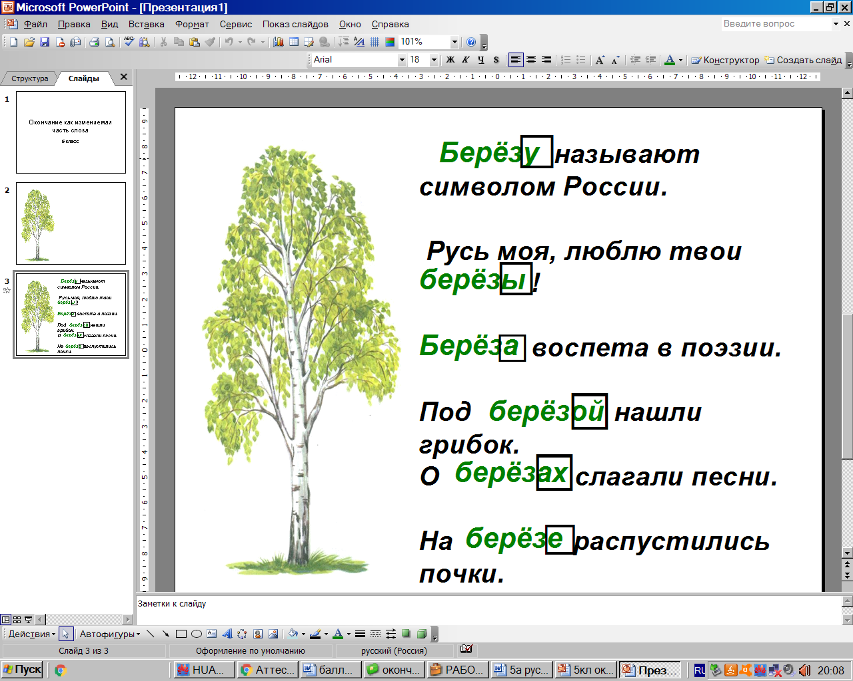 | Сейчас мы будем вставлять слова в предложения.  Что это за дерево?  Это словарное слово.  Какую букву должны запомнить?  Напишите его на доске и в тетради..  Прочитайте предложения. В них не хватает слова береза.  Какая часть менялась в слове береза?  Для чего служит окончание?  Прочитайте последнее предложение.  Найдите главные члены. | Это береза.  Ученик пишет слово на доске, подчеркивает букву е. Остальные записывают слово в тетради.  Записывают предложения, выделяя изменяющуюся часть, называя ее окончанием.  Окончание.  Для связи слов.  На березе распустились почки.  Подлежащее – почки, сказуемое – распустились.
3 | Итог урока. |  | Какова была тема урока?  Что такое окончание?  Для чего служит окончание?  Чему научились?  Что не получилось? | Окончание.  Изменяемая часть слова.  Для связи слов.
Приложение
Окончание – изменяемая часть слова.  Служит для связи слов в предложении | Окончание – изменяемая часть слова.  Служит для связи слов в предложении

